***Séries chronologiques***

**Travail à me rendre au plus tard le 13/01/2015 par mail. Un fichier de script vous est fourni pour que vous puissiez surtout vous concentrez sur la compréhension et l’interprétation des résultats.**

**Vous devez bien sur rédiger correctement, faire des commentaires appropriés et non pas me faire une liste de résultats et de graphiques sans ou avec trop peu de commentaires.**

**Ce travail sera pris en compte pour la note de contrôle continu. Il peut s’effectuer seul ou à deux, mais pas plus.**

**Application 1 :** Caractéristiques de séries chronologiques et prévisions

**Importation de chroniques**

Vous trouverez dans le répertoire habituel deux fichiers euro_dol_hebdo et gaz, avec les données suivantes :

* + - * Cours hebdomadaire de l’euro/dollar : 26/11/1990 au 19/12/2011 ;
      * Importations et consommation de gaz naturel en France : données mensuelles 01/1981 à 12/2011;

**Représentations graphiques**

* + - * Convertir les données précédentes en séries chronologiques (utilisez la fonction *ts()* );
  + Données hebdomadaires pour l’Euro/Dollar : freq=52, regardez bien le numéro de la semaine pour la première donnée.
    - * + Données mensuelles pour le gaz : freq=12
      * Représenter les chronogrammes des séries et **commentez** ; vous pouvez compléter ces impressions graphiques par des calculs de taux de croissances (moyens, globaux…) ou toutes autres choses que vous estimerez pertinentes. **Il s’agit de décrire de la manière la plus complète possible les séries observées**.
      * Que nous apprennent les « lag plot » ? Les ACF ?
        + Pensez-vous que le cours de l’Euro-dollar corresponde à une marche aléatoire ? Justifiez votre réponse en étudiant la différence première de la série ( fonction *diff()*).
      * Faire les « monthplot » pour les séries saisonnières et commenter.
      * Regarder l’allure générale des données annualisées pour la consommation et les importations de gaz.

**Estimation tendance** **et des coefficients saisonniers** **et prévisions : Séries « Gaz »**

Nous allons prévoir ces deux séries avec les méthodes par décomposition et avec Holt-Winter.

***Afin de comparer les deux modèles, ces deux modèles vont être construits avec les données sur la période : 01/1981 – 12/2010.***

***Ensuite nous comparerons les prévisions avec les données effectivement observées pour l’année 2011.***

* + - * Pour les séries de consommation et d’importation de gaz, estimer une tendance linéaire et une tendance quadratique. Laquelle vous semble t’elle préférable ? Expliquez pourquoi.
      * Doit-on faire les rapports ou les écarts à la tendance pour calculer les coefficients saisonniers ? Pourquoi ?
      * Faire la moyenne des écarts à la tendance ou des rapports (récupérer les données de chaque mois avec la fonction window).
      * En déduire le profil saisonnier de la chronique et en faire le graphique.
      * Tracer sur un même graphique la série cvs et la série brute.
      * Prévoir les chroniques pour l’année 2011. Représenter sur un même graphique la série observée jusqu'à la fin 2010 et les prévisions (faites attention à bien distinguer les deux sur le graphique, n’oubliez pas non plus la légende).
      * Afin de comparer avec le second modèle de prévision, calculer la somme du carré des écarts entre les observations et les prévisions.

**Utilisation de la fonction** *decompose()*

* + - * Regarder le fichier d’aide pour la fonction *decompose()* et appliquer aux séries de consommation et d’importation.
      * Comparer les coefficients saisonniers que vous avez obtenus avec ceux de la fonction *decompose()*.

**Prévisions avec Holt-Winters**

* + - * Regarder le fichier d’aide de la fonction HoltWInters(). Faites attention aux options relatives au choix d’un modèle multiplicatif ou additif, et au choix des valeurs des coefficients de lissage (vous pouvez fixer des valeurs ou dire à R de calculer des valeurs optimales qui minimisent la somme du carré des écarts entre lé série ajustée et les observations).
      * Construire deux modèles pour la prévision des séries de Gaz : un modèle avec constantes de lissage fixées par vous-même (prendre les valeurs classiques) et un modèle avec les valeurs optimales obtenues par R.
      * Comparer la somme du carré des écarts entre lé série ajustée et les observations (*nomdumodèle$SSE*) obtenue avec les deux modèles.
      * Prévoir les deux séries chronologiques pour l’année 2011 avec les deux modèles différents. calculer la somme du carré des écarts entre les observations et les prévisions.
      * Comparer la performance des trois modèles de prévision. Vous ferez également un graphique avec les observations de 1981 à 2010, les observations de 2011 ainsi que les trois prévisions obtenues avec les trois modèles.

**Application 2 :** Bruits blancs, marche aléatoire, régression fallacieuse

1. Importer les données du fichier exo1_serchrono dans R et transformer les 4 variables en séries chronologiques mensuelles avec une date de début de Juin 1990.
2. Tracer ces chroniques. Que pensez-vous de la stationnarité de ces chroniques au regard de ces graphiques ? [1]
3. Pensez-vous que la série x1 soit un bruit blanc ? Justifiez votre réponse. Qu’en est-il des autres séries ? Expliquez bien au regard de la définition d’un bruit blanc.
4. Faire une différence première des séries x2 et x3. Que pensez-vous des séries obtenues ? Comment appelle-t-on les séries ayant les caractéristiques de x2 et x3 ?
5. Etudier également la différence première de la série x4. Qu’en pensez-vous
6. Estimez une tendance linéaire pour la série x4. Une fois enlevée cette tendance, que pensez-vous de la série obtenue ?
7. Tracer sur un même graphique Les séries x2 et x3. Faire une régression linéaire de x2 sur x3. Qu’en pensez-vous  sachant que ces deux séries ont été construites de manières totalment indépendantes ? Etudier les résidus d’estimation. Pensez-vous qu’ils correspondent à un bruit blanc ? A une série stationnaire ?
8. **Nous allons présenter une première approche de la recherche de racine unitaire. Pour cela nous allons estimer des relations de la forme : $x_{t}=ρx_{t-1}+ε_{t}$ et regarder sin on peut accepter l’hypothèse nulle : $ρ=0$** 
   1. En utilisant le package dynlm et la fonction dynlm, faire une régression de x2 sur son premier retard. Que constatez-vous ? Quelle est l’intervalle de confiance du coefficient ? Y-a-t-il à priori une racine unitaire ? Faire la même chose pour les autres séries.
   2. Faites une régression de x2 sur x3. Que constatez-vous ? Faites un test de racine unitaire sur les résidus de cette estimation. Qu’en concluez-vous ?

**Ce qui précède n’est qu’une première approche de l’étude de la non stationnarité. En effet, les tests précédents ne sont malheureusement pas valables car la distribution de la statistique utilisée pour le calcul des intervalles ne suit pas une loi de Student en présence de racine unitaire, ce qui biaise bien entendu les valeurs de l’intervalle. C’est pour cette raison que des tests spécifiques de racine unitaires (Dickey Fuller,…) ont été développés.**

**Application 3 :** Régression avec séries chronologique et autocorrélation des résidus

Il est habituel de considérer que la surface agricole cultivée dans un pays ou une région dépend fondamentalement du prix de vente des récoltes. Nous allons considérer le cas du Bangladesh et s’intéresser aux surfaces de cannes à sucre plantées. Les données annuelles du fichier « bangla.Rdata » sont des données sur 34 ans.

**1 )** Estimer le modèle suivant :

$$\log\left({surface}_{t}\right)=β_{0}+β_{1}log\left({prix}_{t}\right)+e_{t}$$

1. Quelle est l’interprétation de $β_{1}$ ?
2. Donner un intervalle de confiance de ce coefficient.
3. Quelle est la conséquence d’une autocorrélation des résidus ? Tester la présence d’une telle autocorrélation.
4. Estimer le modèle après correction de l’autocorrélation et donner un intervalle de confiance pour $β_{1}$. Comparer avec le précédent.

**2)** Estimation d’un modèle ARDL(1,1).

1. Montrer qu’un modèle de régression simple avec une autocorrélation des résidus d’ordre correspond à un modèle ARDL(1,1), i.e. :
$$y_{t}=β_{0}+β_{1}y_{t-1}+δ_{0}x_{t}+δ_{1}x_{t-1}+ε_{t}$$

2. Estimer ce modèle ARDL(1,1) pour les données précédentes. Comparer au modèle de régression simple. Etudier les résidus.
3. A partir des résultats présentés en annexe, déterminer et commenter les multiplicateurs intermédiaires sur quatre années.
4. Déterminer le multiplicateur total et commenter.

**Application 4 : Autocorrélation et modèle ARDL**

Nous allons estimer la relation entre la consommation des ménages et le revenu disponible. A cette fin nous allons utiliser les données du fichier conso.RData contenant les données trimestrielles du taux de croissance du revenu et de la consommation aux USA de 1960Q1 à 2009Q4.

1. Faire un graphique des deux séries. Commenter.
2. Estimer le modèle :

* Modéle 1 : ${gcons}_{t}=δ+δ_{0}{grev}_{t}+e_{t}$

1. Commenter les résultats obtenus. Interpréter $δ_{0}$.
2. Tester l’autocorrélation des résidus à l’aide de l’ACF, un test de Durbin Watson et un test du multiplicateur de Lagrange.
3. Donner un intervalle de confiance des coefficients en utilisant la correction appropriée.
4. Estimer maintenant le modèle suivant :

* Modéle 2 : ${gcons}_{t}=δ+θ_{1}{{gcons}_{t-1}+δ}_{0}{grev}_{t}+e_{t}$

1. Commenter les résultats.
2. Ce modèle est-il préférable au modèle 1 au regard du critère d’Akaike et au niveau de l’autocorrélation des résidus ?
3. Même questions pour les modèles suivants :

* Modéle 3 : ${gcons}_{t}=δ+θ_{1}{{gcons}_{t-1}+{θ_{2}gcons}_{t-2}+δ}_{0}{grev}_{t}+e_{t}$
* Modèle 4 : ${gcons}_{t}=δ+θ_{1}{{gcons}_{t-1}+{θ_{2}gcons}_{t-2}+δ}_{0}{grev}_{t}+δ_{1}{grev}_{t-1}+e_{t}$

1. Ajouter des retards d’ordre 2 ou 3 pour les deux variables permet-il d’améliorer la modèle ?

**Annexe : Analyse en termes de multiplicateurs**

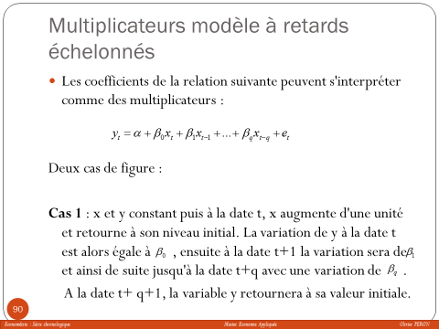



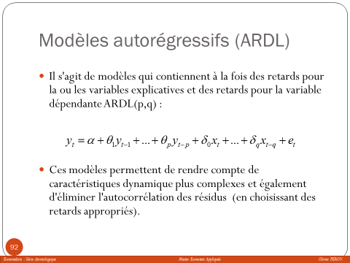

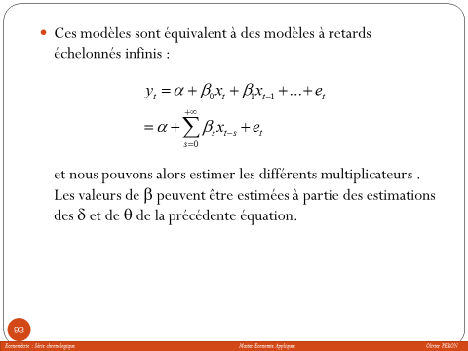

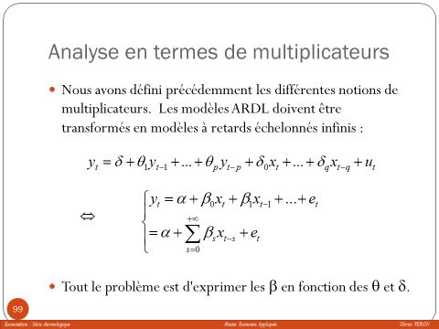

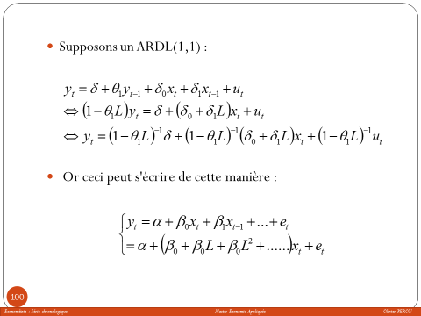



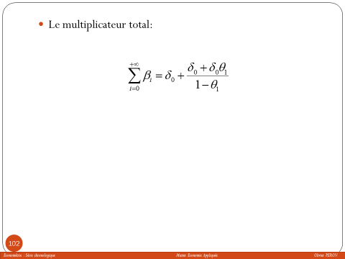

1. Regardez bien le cours concernant la stationnarité des séries et la différence entre séries DS et TS.